Agentes
Agentes em sistemas inteligentes são como as pessoas no mundo.
Nós estamos sempre
percebendo o mundo à nossa volta,
interpretando essa nossa percepção de mundo
tomando decisões baseadas nessa percepção e em nossos objetivos.
e agindo sobre esse mundo.

Nós também podemos interagir com outras pessoas e tomarmos atitudes coletivas.

Vamos assistir ao vídeo para entender um pouco mais o que é um agente racional.

Racionalidade
Ser racional significa tomar decisões corretas que nos levem a alcançar nossos objetivos.

Como saber qual é a coisa certa?
Devemos tomar a melhor decisão possível baseado nos nossos objetivos.

Agente racional
Assim como as pessoas, um agente racional percebe e age sobre o ambiente.



Essa função acima se chama função do agente. Ela diz que um agente deve receber 0 ou mais percepções do ambiente e transformá-las em ações.

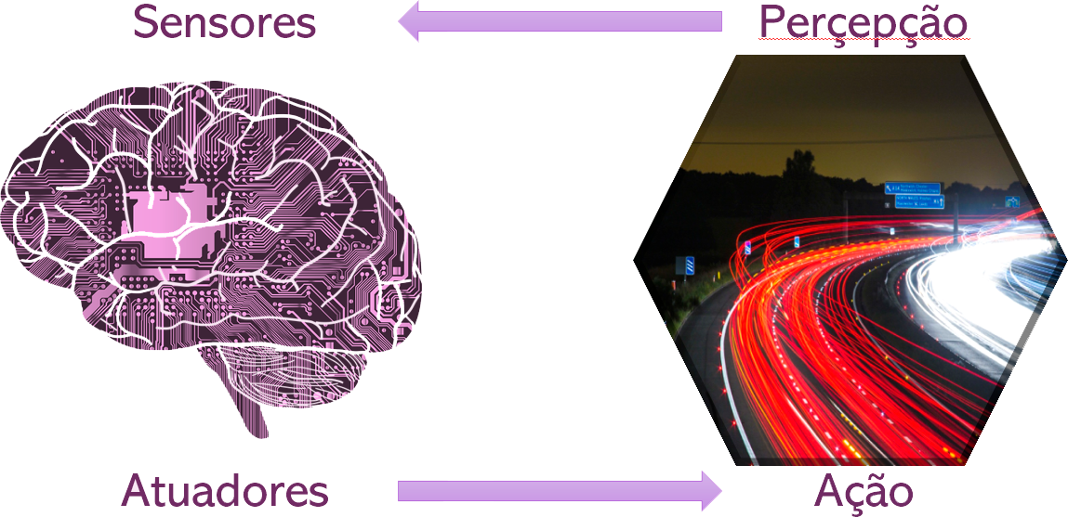

Agentes podem ser de software ou agentes robóticos.

Exemplos de agentes racionais
- Um semáforo que usa câmeras para perceber o movimento de uma rua e controlar o tempo em que o sinal fica aberto ou fechado, é um agente racional robótico.
- Um sistema que recebe diversos documentos e os distribuem em categorias distintas de acordo com o assunto presente no texto, é um agente de software.
- Um despertador que possui informações pessoas da agenda de uma pessoa e programa alarmes em função desses compromissos pode ser um agente de software, ou um agente robótico, dependendo da forma como foi desenvolvido.

